Министерство науки и высшего образования Российской Федерации
Пензенский государственный университет
Факультет вычислительной техники
Кафедра «Информационно-вычислительные системы»

Отчет о лабораторной работе № 7
по дисциплине «Корпоративные ИС»

Выполнил: ст-т гр. 20ВОА1
Басов М. В.
Проверил: доцент (к/н) ИВС
Баландин И. А.

2024

2
Цель работы: Изучить язык SQL, управление и основные операции, которые можно выполнять с PostgreSQL. Выполнить следующие задание:
1. Создайте таблицу с колонками id и details (типа JSONB).
2. Заполните таблицу не менее чем 10000 записями.
3. Напишите запросы с операторами и функциями для работы с JSON.
4. Проанализируйте запросы с помощью EXPLAIN ANALYZE.
5. Создайте подходящий индекс и сравните производительность до и после.

1. Создайте таблицу с колонками id и details (типа JSONB).
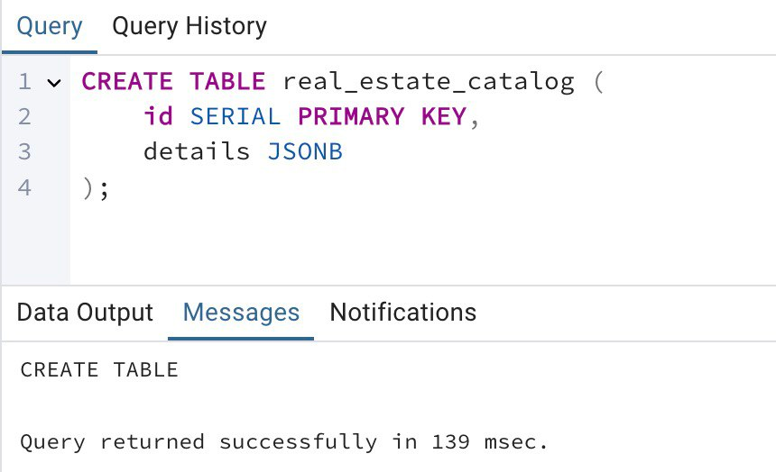
Рисунок 1 — Создание таблицы

2. Заполните таблицу не менее чем 10000 записями.

3
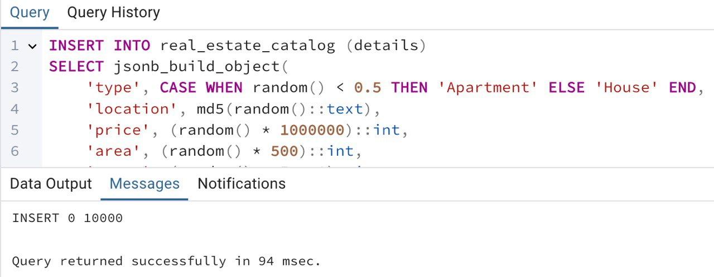
Рисунок 2 — Заполнение таблицы

3. Напишите запросы с операторами и функциями для работы с JSON.

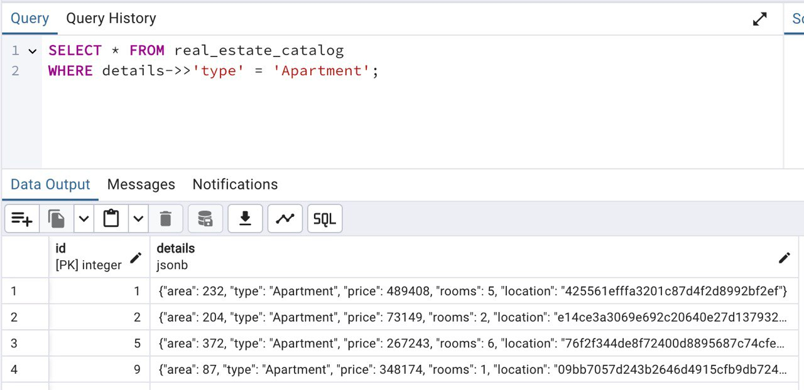
Рисунок 3 — Оператор WHERE для работы с JSON

4
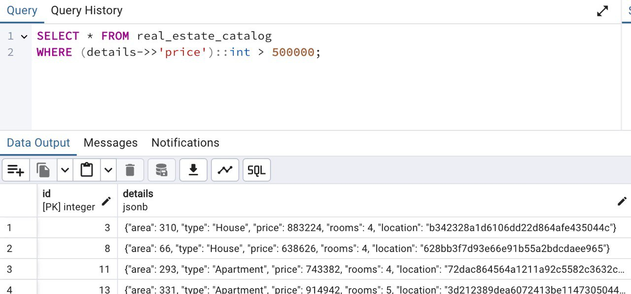
Рисунок 4 — Оператор WHERE для работы с JSON
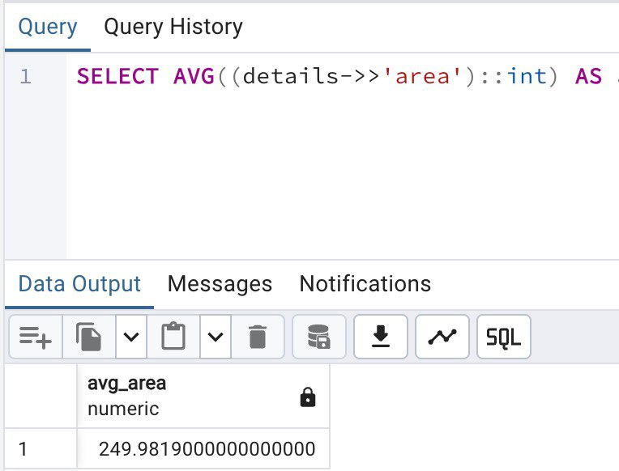
Рисунок 5 — Функция AVG для работы с JSON

4. Проанализируйте запросы с помощью EXPLAIN ANALYZE.

5

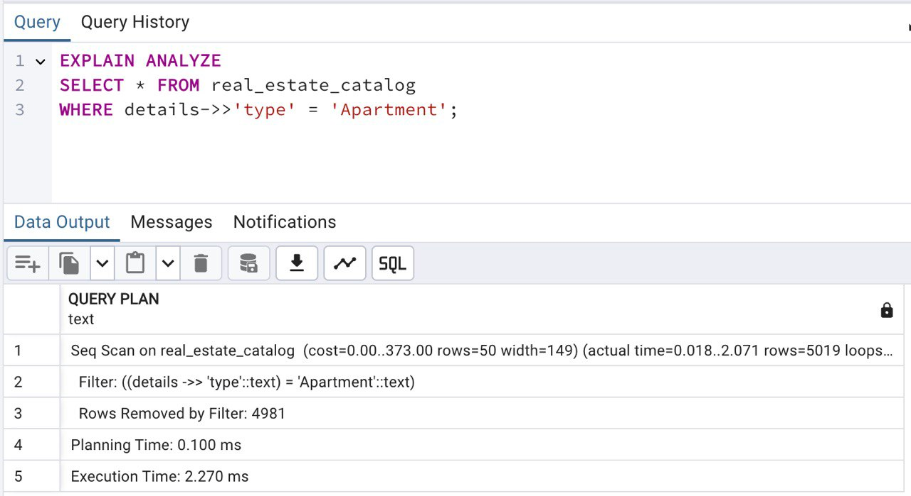
Рисунок 6 — Запрос с помощью EXPLAIN ANALYZE до создания индекса

5. Создайте подходящий индекс и сравните производительность до и после.
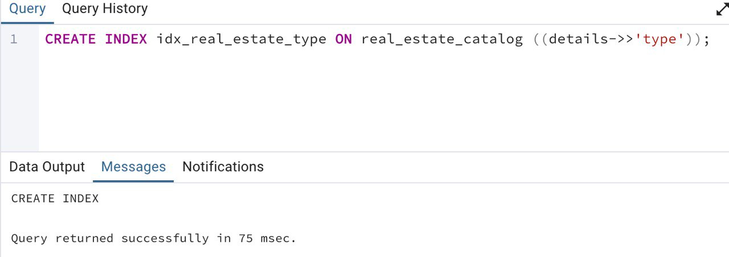
Рисунок 7 — Создание индекса

6

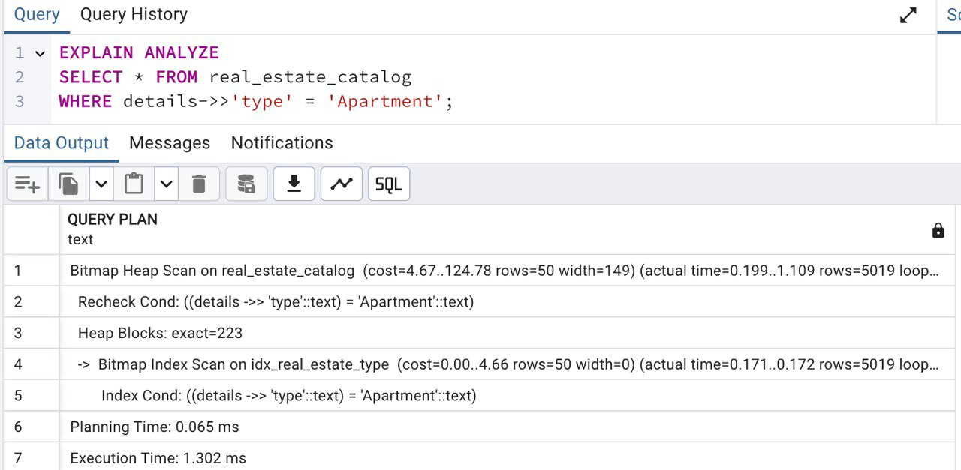
Рисунок 8 — Запрос с помощью EXPLAIN ANALYZE после создания индекса

7
Вывод

В ходе выполнения лабораторной работы освоили навыки работы с программой PostgreSQL, изучили язык SQL, управление и основные операции, которые можно выполнять с PostgreSQL. Научились работать с JSON операторами и создавать индексы для быстрого поиска и сравнили полученные результаты до и после. Без индекса для поля «type» время выполнения запроса составила 2.270 мс, а с индексом 1.302 мс.

